2014年HIT专家网“南湖论坛”
医疗数据利用与安全等级保护研讨会
邀请函
一、活动背景
医疗数据的有效利用、以及数据的安全，成为发挥医疗卫生信息化建设成效的两个相伴相生的热点问题，是一个硬币的两面。
一方面，各类业务应用系统的普及和深化，不断产生积累大量的数据，加强医疗数据的利用，成为促进管理决策科学化、支撑临床科研、改善患者服务的必然需求；另一方面，云计算、移动互联网、物联网时代，移动医院APP、第三方支付应用已然不断突破围墙边界，医疗信息的社会化、开放化、移动化趋势明显，人口健康领域网络安全工作的重要性日益凸显。卫生行政主管部门已经明确要求“各级医疗机构要根据信息系统定级备案情况等级保护工作，查找安全差距和风险隐患并结合自身安全需求，制订安全整改方案，并于2015年12月30前完成信息安全等级保护建设整改工作”。
为了交流当前医疗数据利用对管理决策、临床科研、患者服务的实践案例，以及信息安全等级保护实施经验，HIT专家网（www.HIT180.com）定于12月27日在浙江省嘉兴市主办“医疗数据利用与安全等级保护研讨会”。
二、会议组织
主办：HIT专家网(www.HIT180.com )
三、时间地点
时间：2014年12月26—28日（26日全天报到，27日会议，28日离会）
地点：浙江省嘉兴市同乐路118号 月河客栈月河厅
四、参会对象
本次活动拟重点邀请环太湖及华东地区，同时兼顾全国各地卫生信息化主管和医院典型用户、有潜在需求的医院用户参加。欢迎卫生系统相关感兴趣的人员踊跃报名参会。会议对于医疗卫生行业的用户单位不收取任何会务费（报名参会人员食宿自理）。
非特邀范围的医疗IT企业、投资界等机构的参会代表，须缴纳会议费600元每人，餐费400元每人（含26日晚餐、27日中餐及晚餐）。
- 联系我们
参会报名：陈翠翠
电话： 010-82373062\18515440879
Email: chen_cuicui@HIT180.com public@hit180.com
会议赞助：刘晨晓
Email：liu_chenxiao@HIT180.com public@hit180.com
电话： 010-82373062\18600194657

六、会议日程
时间 |  | 内 容 |  |  | 主讲 | 主持
12月26日全天，外地嘉宾报到
12月27日  上午  数据利用专题 | 8：00-8:30 |  | 签到
12月27日  上午  数据利用专题 | 8：30-8：40 |  | 致辞 | 浙江省卫生信息中心主任 倪荣 |  |  | HIT  专家  网
12月27日  上午  数据利用专题 | 8：40-8：50 |  | 致辞 | 嘉兴市卫生局副局长 沈勤 |  |  | HIT  专家  网
12月27日  上午  数据利用专题 | 8:50-9:15 |  | 移动互联网和大数据时代下的医院信息化建设 | 嘉兴市第一医院副院长 宗酉明 |  |  | HIT  专家  网
12月27日  上午  数据利用专题 | 9:15-9:40 |  | 数据利用支撑医院绩效考评 | 首都医科大学天坛医院信息中心主任 王韬 |  |  | HIT  专家  网
12月27日  上午  数据利用专题 | 9:40-10:05 |  | 医疗数据利用的需求、实践与建设构想 | 重庆西南医院信息中心主任 汪鹏 |  |  | HIT  专家  网
12月27日  上午  数据利用专题 | 10:05-10:30 |  | 数据平台的医院应用探索 | 上海华东医院信息中心主任 冯杰 |  |  | HIT  专家  网
12月27日  上午  数据利用专题 | 10:30-10:50 |  | 合影、会间休息 |  |  |  | HIT  专家  网
12月27日  上午  数据利用专题 | 10:50-11:10 |  | 移动医疗提升医院医患友好度 | 杭州卓健科技总经理 尉建锋 |  |  | HIT  专家  网
12月27日  上午  数据利用专题 | 11:10-11:35 |  | 关于临床决策支持的一些探讨 | 飞利浦中国研究院 朱琴 |  |  | HIT  专家  网
12月27日  上午  数据利用专题 | 11:35-12:00 |  | 利用历史数据优化新门诊取药流程 | 解放军总医院计算机室 张震江 |  |  | HIT  专家  网
 | 12:00-14:00 |  | 午餐、休息
12月27日  下午  安全等保专题 | 14:00-14:25 |  | 信息安全等级保护工作实践与体会 | 卫生计生委卫生计生监督中心  信息二处处长 王晖 |  |  | HIT  专家  网
12月27日  下午  安全等保专题 | 14:25-14:45 |  | 智慧医疗，移动芯通 | 英特尔公司医疗行业业务发展经理 梁云 |  |  | HIT  专家  网
12月27日  下午  安全等保专题 | 14:45-15:10 |  | 医院信息安全等级保护实战 | 上海仁济医院信息中心主任 孟丽莉 |  |  | HIT  专家  网
12月27日  下午  安全等保专题 | 15:10-15:30 |  | 会间休息 |  |  |  | HIT  专家  网
12月27日  下午  安全等保专题 | 15:30-15:50 |  | H3C医疗云安全实践与探索 | H3C 安全技术专家 |  |  | HIT  专家  网
12月27日  下午  安全等保专题 | 15:50-16:15 |  | 医院信息安全与等级保护 | 北京阜外心血管病医院信息中心主任  赵韡 |  |  | HIT  专家  网
12月27日  下午  安全等保专题 | 16:15-17:30 |  | 互动讨论 |  |  |  | HIT  专家  网
12月27日  下午  安全等保专题 | 18:00-19:30 |  | 晚餐 |  |  |  | HIT  专家  网
12月28日：上午，参观嘉兴市第一医院；下午，外地嘉宾离会。

（以上表中所列专家均为拟邀请嘉宾。详细议程请注意HIT专家网后续更新，以会议当天实际发布议程为准）

HIT专家网 www.HIT180.com
2014年11月25日

附录1：参会回执表
单位名称
单位地址 |  |  | 邮编
参会人数 |  |  | 联系人
参会代表姓名 |  |  | 职务/职称
参会代表姓名 |  |  | 职务/职称
联系方式 | 单位电话
联系方式 | 手机
联系方式 | 邮箱地址
食宿标准 | 会议酒店参考信息：双人间、单人间：均为480元/间。  【非指定，可选择附近有其他经济酒店可自行上网查询预订】  会议全程餐费标准：400元/人（周五晚餐、周六中、晚餐）
备注 | *报名参会嘉宾，如需入住会议所在酒店，请联系酒店工作人员 张向炜 13957371149；为享受协议价，请说明参加“HIT专家网会议”。如酒店房间紧张，周边有多家经济型酒店可以自行选择入住。
（请在2014年12月25日前将回执发至：public@HIT180.com,chen_cuicui@HIT180.com）

附录2：会议地址交通信息
1、嘉兴南站至酒店:公交93路；19：00之前乘坐到江南大厦站下，站台上换乘8路东升路站下，93路夜班车可直接乘坐到东升路站下（首班19:00末班22:40），朝东100米即到。打车约40元。
2、嘉兴火车站至酒店：公交22路东升路下。打车8元。
3、自驾车线路图
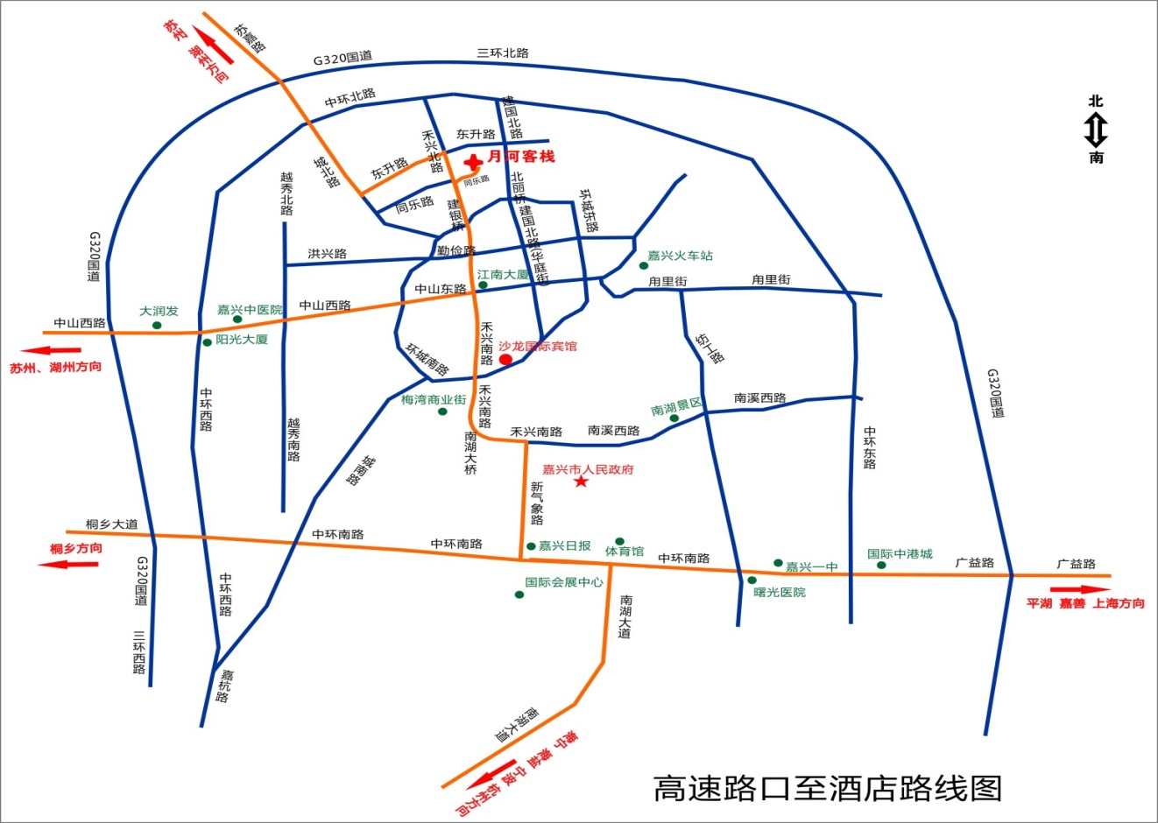

附录3：关于HIT专家网
HIT专家网
打造中国最专业的卫生信息化新媒体
卫生信息化，被业内人士简称为HIT（Healthcare IT或Healht IT）。
HIT专家网自2012年6月18日正式创建上线以来，厚积薄发，以其专业的报道、务实的立场、前瞻的分析、敏锐的洞察，已经在中国医疗卫生信息化领域产生日益重要的专业影响，被誉为中国卫生信息人的“思想智库、精神家园、桥梁纽带”。
HIT专家网将作为独立的第三方行业专业媒体，力争成为卫生信息人的资讯社区、用户与产业的桥梁纽带、HIT产业与资本的对接通道、医疗信息产业的生态联盟。
HIT专家网（www.HIT180.com）是北京和思凯文化传媒有限公司旗下科技媒体品牌。北京和思凯文化传媒有限公司是在国家扶持文化创意产业、推进新医改大潮中应运而生的文化创意、专注医疗卫生信息化的互联网创新企业。

